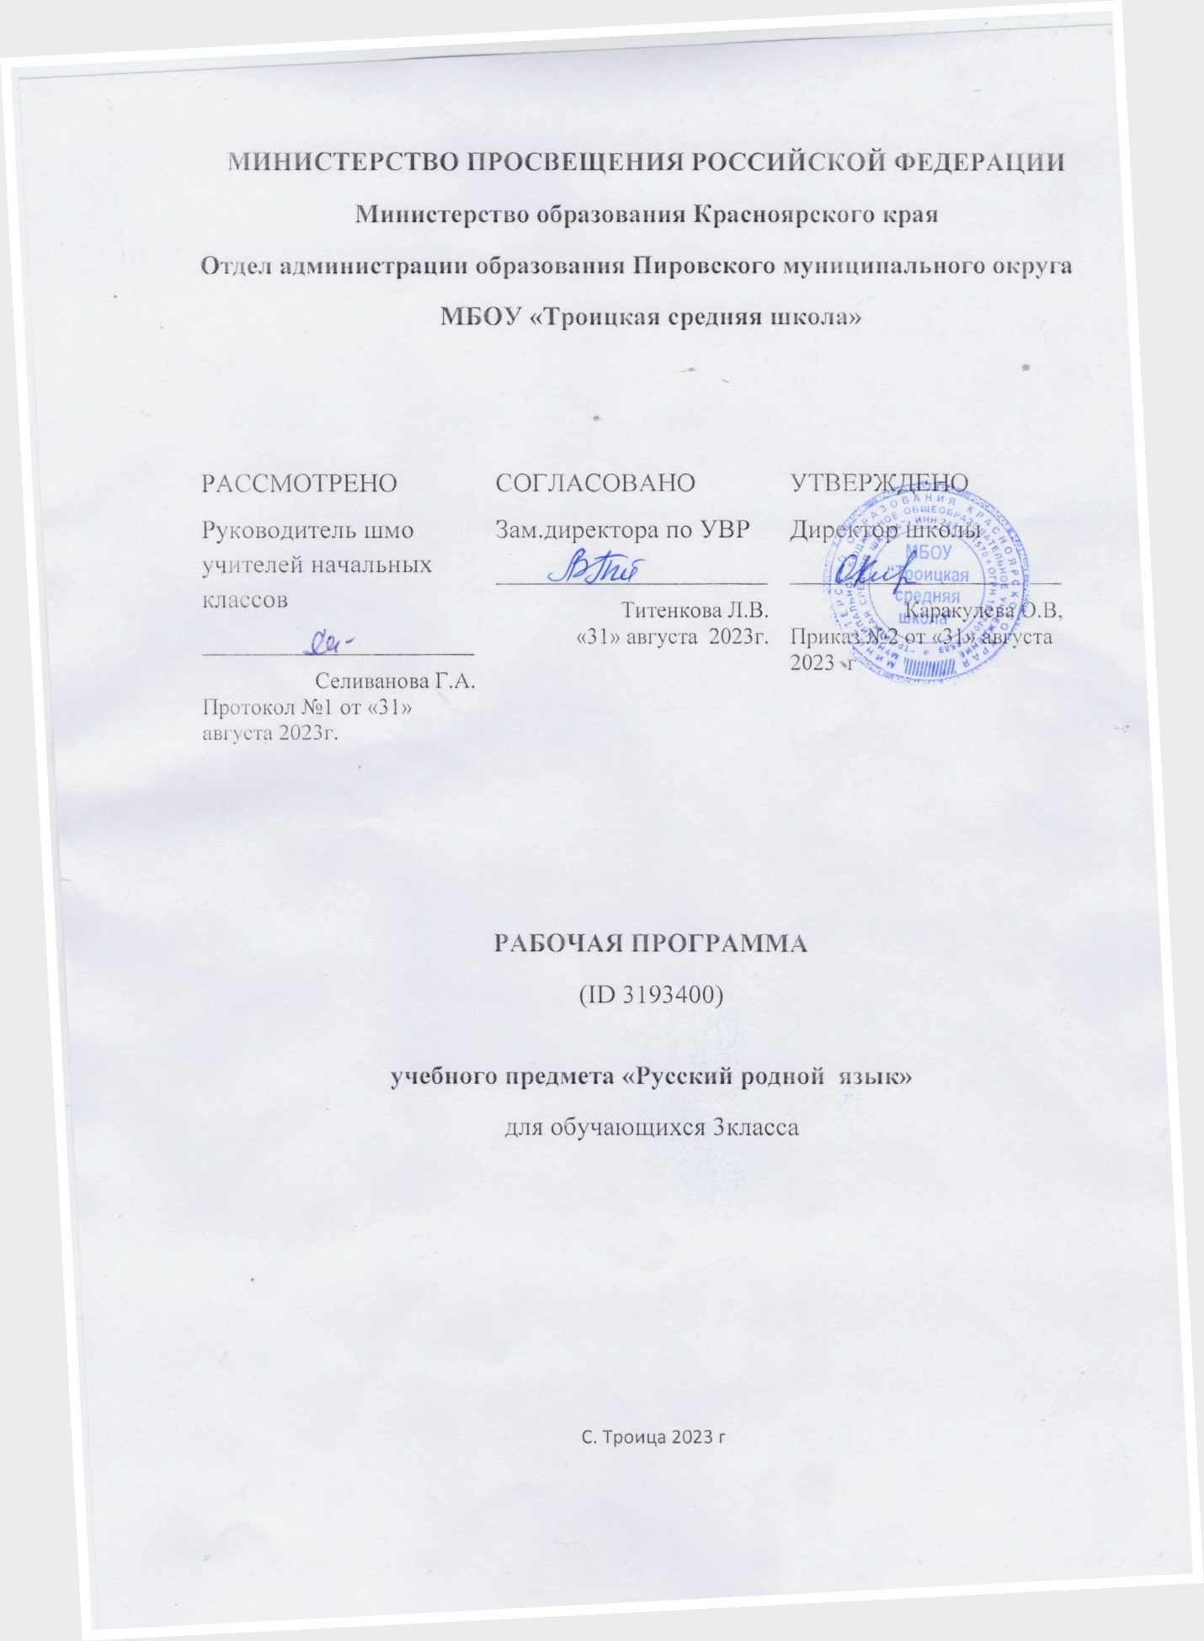

Пояснительная записка
К рабочей программе по родному русскому языку 3 класс ФГОС НОО
Нормативно-правовая база при реализации рабочей программы ФГОС
- Федеральный закон от 29.12.2012 г. № 273-ФЗ «Об образовании в Российской Федерации»;
- Приказ Минпросвещения России от 20 мая 2020 г. № 245 «Об утверждении федерального перечня учебников, допущенных к использованию при реализации имеющих государственную аккредитацию образовательных программ начального общего, основного общего, среднего общего образования организациями, осуществляющими образовательную деятельность»;
- Приказ Минпросвещения России от 23 декабря 2020 г. № 766 «О внесении изменений в федеральный перечень учебников, допущенных к использованию при реализации имеющих государственную аккредитацию образовательных программ начального общего, основного общего, среднего общего образования организациями осуществляющими образовательную деятельность, утвержденный приказом Министерства просвещений Российской Федерации от 20 мая 2020 г. № 254»;
- Федеральный государственный образовательный стандарт начального общего образования, утвержденный приказом Министерства образования и науки РФ от 06.10.2009г. №373 «Об утверждении и введении в действие федерального государственного образовательного стандарта начального общего образования» (с учетом изменений, внесенных приказом Министерства образования и науки РФ от 26.11.2010г. №1241)
- Приказ Минобразования России и науки РФ от 18.05.2015 N 507 "О внесении изменений в федеральный государственный образовательный стандарт начального общего образования, утвержденный приказом Минобразования России и науки РФ от 06.10.2009 N 373"
- Основная образовательная программа начального общего образования для 1-4 классов МБОУ «Троицкая средняя школа» на 2023-2024 учебный год.
Примерная программа по учебному предмету «Русский родной язык» для образовательных организаций, реализующих программы начального общего образования. О. М. Александрова, л. А. Вербицкая, С. И. Богданов, Е. И. Казакова, М. И. Кузнецова, Л. В. Петленко, в. Ю. Романова, Рябинина Л. А., Соколова О. В.
Предмет родной язык» в учебном плане относится к предметной области «Русский язык и литература». На изучение предмета « Русский родной язык» в 3 класса отводится 0,5 часа, всего 17 часов
Цель изучения учебного предмета «Русский родной язык»:
расширение представлений о русском языке как духовной, нравственной и культурной ценности народа; осознание национального своеобразия русского языка; формирование познавательного интереса, любви, уважительного отношения к русскому языку, а через него – к родной культуре; воспитание уважительного отношения к культурам и языкам народов России; овладение культурой межнационального общения;
Основные задачи реализации содержания предмета:
- формирование первоначальных представлений о национальной специфике языковых единиц русского языка (прежде всего лексических и фразеологических единиц с национально-культурной семантикой), об основных нормах русского литературного языка и русском речевом этикете;
- совершенствование умений наблюдать за функционированием языковых единиц, анализировать и классифицировать их, оценивать их с точки зрения особенностей картины мира, отраженной в языке;
- совершенствование умений работать с текстом, осуществлять элементарный информационный поиск, извлекать и преобразовывать необходимую информацию;
- совершенствование коммуникативных умений и культуры речи, обеспечивающих владение русским литературным языком в разных ситуациях его использования; обогащение словарного запаса и грамматического строя речи; развитие потребности к речевому самосовершенствованию;
- приобретение практического опыта исследовательской работы по русскому языку, воспитание самостоятельности в приобретении знаний.
планируемые результаты
Личностные результаты
Обучающийся научится:
-осознавать ценностное отношение к родному языку как отражению культуры, через включение учащихся в культурно-языковое пространство русского народа, осмысление красоты и величия русского языка; пониманию литературного наследия русского народа;
-использовать активный и пассивный словарный запас, культуре владения родным языком во всей полноте его функциональных возможностей в соответствии с нормами устной и письменной речи, правилами речевого этикета;
Обучающийся получит возможность:
-расширить знания о родном языке как системе и как развивающемся явлении, сформировать аналитические умения в отношении языковых единиц и текстов разных функционально-смысловых типов и жанров.
Метапредметные результаты
Регулятивные универсальные учебные действия
Обучающийся научится:
- принимать и сохранять цель и учебную задачу;
- высказывать свои предположения относительно способа решения учебной задачи; в сотрудничестве с учителем находить варианты решения учебной задачи;
- планировать (совместно с учителем) свои действия в соответствии с поставленной задачей и условиями её реализации;
- учитывать выделенные ориентиры действий (в заданиях учебника, справочном материале учебника — в памятках) в планировании и контроле способа решения;
- выполнять действия по намеченному плану, а также по инструкциям, содержащимся в источниках информации (в заданиях учебника, справочном материале учебника — в памятках);
- проговаривать (сначала вслух, потом на уровне внутренней речи) последовательность производимых действий, составляющих основу осваиваемой деятельности;
Обучающийся получит возможность научиться:
- оценивать совместно с учителем или одноклассниками результат своих действий, вносить соответствующие коррективы;
- адекватно воспринимать оценку своей работы учителями, товарищами, другими лицами;
- понимать причины успеха и неуспеха выполнения учебной задачи;
- выполнять учебные действия в устной, письменной речи, во внутреннем плане.
Познавательные УУД
Обучающийся научится:
- осознавать познавательную задачу, воспринимать её на слух, решать её (под руководством учителя или самостоятельно);
- воспринимать на слух и понимать различные виды сообщений (информационные тексты);
- ориентироваться в учебнике (на форзацах, шмуцтитулах, страницах учебника, в оглавлении, в условных обозначениях, в словарях учебника);
- работать с информацией, представленной в разных формах (текст, рисунок, таблица, схема), под руководством учителя и самостоятельно;
- осуществлять под руководством учителя поиск нужной информации в соответствии с поставленной задачей в учебнике и учебных пособиях;
- пользоваться знаками, символами, таблицами, схемами, приведёнными в учебнике и учебных пособиях (в том числе в электронном приложении к учебнику), для решения учебных и практических задач;
- пользоваться словарями и справочным материалом учебника;
- осмысленно читать текст, выделять существенную информацию из текстов разных видов (художественного и познавательного);
- составлять устно небольшое сообщение об изучаемом языковом объекте по вопросам учителя (с опорой на графическую информацию учебника или прочитанный текст);
- составлять небольшие собственные тексты по предложенной теме, рисунку;
- анализировать изучаемые факты, явления языка с выделением их существенных признаков (в процессе коллективной организации деятельности);
Обучающийся получит возможность научиться:
- осуществлять синтез как составление целого из их частей (под руководством учителя);
- ориентироваться при решении учебной задачи на возможные способы её решения;
- находить языковые примеры для иллюстрации изучаемых языковых понятий;
- осуществлять сравнение, сопоставление, классификацию изученных фактов языка по заданным признакам и самостоятельно выделенным основаниям;
- обобщать (выделять ряд или класс объектов как по заданному признаку, так и самостоятельно);
- делать выводы в результате совместной работы класса и учителя;
- подводить анализируемые объекты (явления) под понятия разного уровня обобщения (слово и часть речи, слово и член предложения, имя существительное и часть речи и др.);
- осуществлять аналогии между изучаемым предметом и собственным опытом (под руководством учителя); по результатам наблюдений находить и формулировать правила, определения;
- устанавливать причинно-следственные связи в изучаемом круге явлений, строить рассуждения в форме простых суждений об объекте.
Коммуникативные УУД
Обучающийся научится:
- слушать собеседника и понимать речь других;
- оформлять свои мысли в устной и письменной форме (на уровне предложения или небольшого текста);
- принимать участие в диалоге, общей беседе, выполняя правила речевого поведения (не перебивать, выслушивать собеседника, стремиться понять его точку зрения и др.);
Обучающийся получит возможность научиться:
- выбирать адекватные речевые средства в диалоге с учителем;
- задавать вопросы, адекватные речевой ситуации, отвечать на вопросы других; строить понятные для партнёра высказывания;
- признавать существование различных точек зрения; воспринимать другое мнение и позицию;
- формулировать собственное мнение и аргументировать его;
- строить монологическое высказывание с учётом поставленной коммуникативной задачи;
Предметные результаты изучения учебного предмета «Русский родной язык».
Обучающийся научится:
Применять знания, умения и навыки в учебных ситуациях и реальных жизненных условиях и отражать:
- Понимание взаимосвязи языка, культуры и истории народа:
осознание роли русского родного языка в постижении культуры своего народа;
осознание языка как развивающегося явления, связанного с историей народа;
осознание национального своеобразия, богатства, выразительности русского языка;
распознавание слов с национально-культурным компонентом значения (лексика, связанная с особенностями мировосприятия и отношениями между людьми; слова, обозначающие предметы и явления традиционного русского быта; фольклорная лексика);
понимание традиционных русских сказочных образов, понимание значения эпитетов и сравнений и особенностей их употребления в произведениях устного народного творчества и произведениях детской художественной литературы; правильное уместное употребление эпитетов и сравнений в речи;
понимание значения фразеологических оборотов, отражающих русскую культуру, менталитет русского народа, элементы русского традиционного быта; уместное употребление их в современных ситуациях речевого общения (в рамках изученного);
понимание значений русских пословиц и поговорок, крылатых выражений; правильное их употребление в современных ситуациях речевого общения (в рамках изученного);
понимание значений устаревших слов с национально-культурным компонентом (в рамках изученного).
2. Овладение основными нормами русского литературного языка (орфоэпическими, лексическими, грамматическими, стилистическими), приобретение опыта использования языковых норм в речевой практике:
осознание важности соблюдения норм современного русского литературного языка для культурного человека;
соотнесение собственной и чужой речи с нормами современного русского литературного языка (в рамках изученного);
соблюдение на письме и в устной речи норм современного русского литературного языка (в рамках изученного);
обогащение активного и пассивного словарного запаса, расширение объёма используемых в речи языковых средств для свободного выражения мыслей и чувств на родном языке адекватно ситуации и стилю общения;
соблюдение основных орфоэпических и акцентологических норм современного русского литературного языка:
произношение слов с правильным ударением (расширенный перечень слов);
осознание смыслоразличительной роли ударения на примере омографов;
соблюдение основных лексических норм современного русского литературного языка:
выбор из нескольких возможных слов того слова, которое наиболее точно соответствует обозначаемому предмету или явлению реальной действительности;
проведение синонимических замен с учётом особенностей текста;
выявление и исправление речевых ошибок в устной речи;
редактирование письменного текста с целью исправления речевых ошибок или с целью более точной передачи смысла;
соблюдение основных грамматических норм современного русского литературного языка:

Обучающийся получит возможность научиться:
различным видам устной и письменной речевой деятельности (говорения и слушания, чтения и письма), соблюдению норм речевого этикета:
владению различными приемами слушания научно-познавательных и художественных текстов об истории языка и культуре русского народа;
владению различными видами чтения (изучающим и поисковым) научно-познавательных и художественных текстов об истории языка и культуре русского народа;
чтению и смысловому анализу фольклорных и художественных текстов или их фрагментов (народных и литературных сказок, рассказов, загадок, пословиц, притч и т. п.), определение языковых особенностей текстов;
умению анализировать информацию прочитанного и прослушанного текста: отделять главные факты от второстепенных; выделять наиболее существенные факты; устанавливать логическую связь между фактами;
умению соотносить части прочитанного или прослушанного текста: устанавливать причинно-следственные отношения этих частей, логические связи между абзацами текста; составлять план текста, не разделённого на абзацы; приводить объяснения заголовка текста; владеть приёмами работы с примечаниями к тексту;
умению информационной переработки прослушанного или прочитанного текста: пересказ с изменением лица;
уместному использованию коммуникативных приемов устного общения: убеждение, уговаривание, похвала, просьба, извинение, поздравление;
уместному использованию коммуникативных приемов диалога (начало и завершение диалога и др.), владение правилами корректного речевого поведения в ходе диалога;
умению строить устные сообщения различных видов: развернутый ответ, ответ-добавление, комментирование ответа или работы одноклассника, мини-доклад;
созданию текстов-рассуждений с использованием различных способов аргументации;
созданию текстов-повествований (например, заметки о посещении музеев, о путешествии по городам; об участии в народных праздниках; об участии в мастер-классах, связанных с народными промыслами);
созданию текста как результата собственного мини-исследования; оформление сообщения в письменной форме и представление его в устной форме;
оцениванию устных и письменных речевых высказываний с точки зрения точного, уместного и выразительного словоупотребления;
редактирование собственных текстов с целью совершенствования их содержания и формы; сопоставление чернового и отредактированного текстов.
соблюдению основных норм русского речевого этикета:
соблюдению принципов этикетного общения, лежащих в основе русского речевого этикета;
различению этикетных форм обращения в официальной и неофициальной речевой ситуации.
Содержание учебного предмета «Русский родной язык»
Третий год обучения (17 ч)
Раздел 1. Русский язык: прошлое и настоящее (6 часов)
Слова, связанные с особенностями мировосприятия и отношений между людьми (например, правда – ложь, друг – недруг, брат – братство – побратим).
Слова, называющие природные явления и растения (например, образные названия ветра, дождя, снега; названия растений).
Слова, называющие предметы и явления традиционной русской культуры: слова, называющие занятия людей (например, ямщик, извозчик, коробейник, лавочник).
Слова, обозначающие предметы традиционной русской культуры: слова, называющие музыкальные инструменты (например, балалайка, гусли, гармонь).
Русские традиционные сказочные образы, эпитеты и сравнения (например, Снегурочка, дубрава, сокол, соловей, зорька, солнце и т.п.): уточнение значений, наблюдение за использованием в произведениях фольклора и художественной литературы.
Названия старинных русских городов, сведения о происхождении этих названий.
Проектные задания: «Откуда в русском языке эта фамилия»; «История моего имени и фамилии» (приобретение опыта поиска информации о происхождении слов).
Раздел 2. Язык в действии (4 часа)
Как правильно произносить слова (пропедевтическая работа по предупреждению ошибок в произношении слов в речи).
Многообразие суффиксов, позволяющих выразить различные оттенки значения и различную оценку, как специфика русского языка (например, книга, книжка, книжечка, книжица, книжонка, книжища; заяц, зайчик, зайчонок, зайчишка, заинька и т. п.) (на практическом уровне).
Специфика грамматических категорий русского языка (например, категории рода, падежа имён существительных). Практическое овладение нормами употребления отдельных грамматических форм имен существительных. Словоизменение отдельных форм множественного числа имен существительных (например, родительный падеж множественного числа слов) (на практическом уровне). Практическое овладение нормами правильного и точного употребления предлогов, образования предложно-падежных форм существительных (предлоги с пространственным значением) (на практическом уровне). Существительные, имеющие только форму единственного или только форму множественного числа (в рамках изученного).
Совершенствование навыков орфографического оформления текста.
Раздел 3. Секреты речи и текста (7 часов)
Особенности устного выступления.
Создание текстов-повествований: о путешествии по городам; об участии в мастер-классах, связанных с народными промыслами.
Создание текстов-рассуждений с использованием различных способов аргументации (в рамках изученного).
Редактирование предложенных текстов с целью совершенствования их содержания и формы (в пределах изученного в основном курсе).
Языковые особенности текстов фольклора и художественных текстов или их фрагментов (народных и литературных сказок, рассказов, загадок, пословиц, притч и т.п.).
График выполнения практической части программы.

№  п/п | Название раздела (блока) | Кол-во часов на изучение раздела (блока) | Из них кол-во часов, отведенных на практическую часть и контроль
1. | Русский язык: прошлое и настоящее. | 6 часов
2. | Язык в действии. | 4 часа
3. | Секреты речи и текста | 7 часов | Диктант
 |  | 17часов

Календарно-тематическое планирование 3 класс

№  урока | Тема урока | Кол-во  часов | дата

Русский язык: прошлое и настоящее 6 часов
 | Где путь прямой, там не езди по кривой. Кто друг прямой, тот брат родной. | 1 | 6.09
 | Дождик вымочит, а красно солнышко высушит. Сошлись два друга – мороз да вьюга. | 1 | 13.09
 | Ветер без крыльев летает. Какой лес без чудес. | 1 | 20.09
 | Дело мастера боится. Заиграйте, мои гусли… | 1 | 27.09
 | Что ни город, то норов. | 1 | 4.10
 | У земли ясно солнце, у человека – слово. | 1 | 11.10

Язык в действии. 4 часа
 | Для чего нужны суффиксы. | 1 | 18.10
 | Какие особенности рода имен существительных есть в русском языке? | 1 | 25.10
 | Все ли имена существительные «умеют» изменяться по числам? Как изменяются имена существительные во множественном числе? | 1 | 8.11
10 | Зачем в русском языке такие разные предлоги? | 1 | 15.11

Секреты речи и текста. 6 часов.
11 | Создаём тексты-рассуждения. | 1 | 22.11
12 | Учимся редактировать тексты. | 1 | 29.11
13 | Создание текстов-рассуждений с использованием различных способов аргументации (в рамках изученного). | 1 | 6.12
14 | Создаем тексты-повествования. | 1 | 13.12
15 | Контрольная работа по теме «Язык в действии» | 1 | 20.12
16 | Редактирование предложенных текстов с целью совершенствования их содержания и формы. | 1 | 27.12
17 | Итоговый диктант | 1 | 10.01

ОБЯЗАТЕЛЬНЫЕ УЧЕБНЫЕ МАТЕРИАЛЫ ДЛЯ УЧЕНИКА
"Русский родной язык" для 3 класса/Александрова О. М., Вербицкая Л. А., / Москва: «Просвещение»

ЦИФРОВЫЕ ОБРАЗОВАТЕЛЬНЫЕ РЕСУРСЫ И РЕСУРСЫ СЕТИ ИНТЕРНЕТ

https://ribc37.ru/article/e-learning-resources

